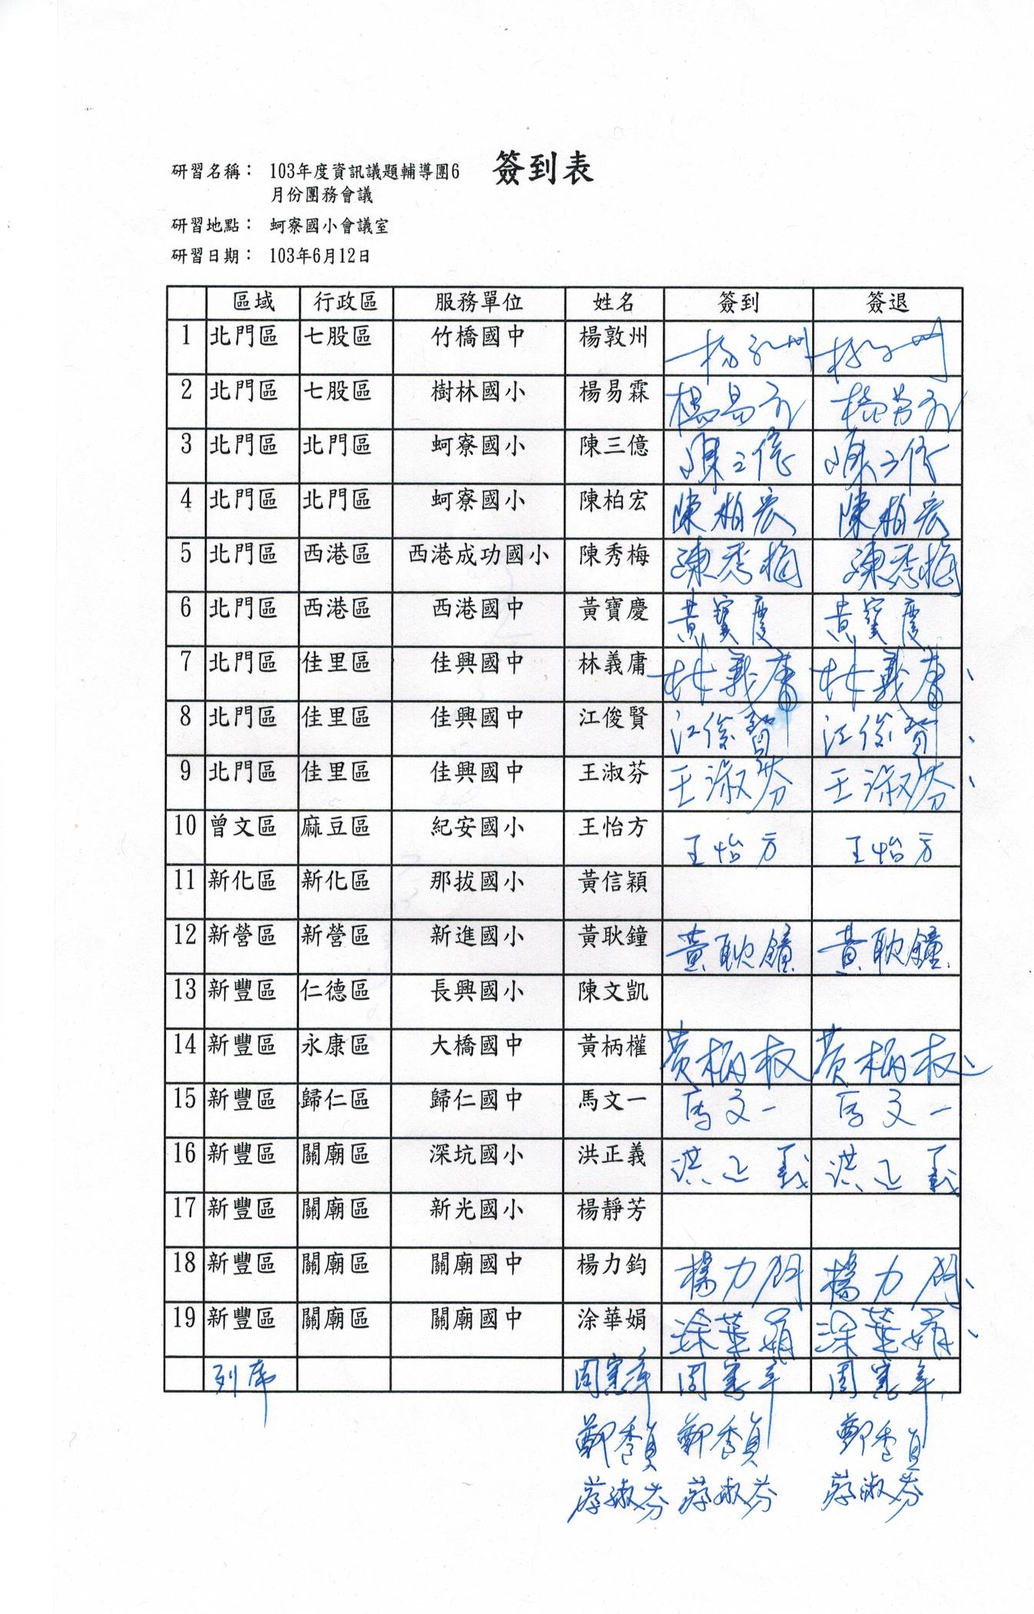臺南市國教輔導團資訊教育輔導小組102學年度下學期
第四次團務會議記錄
- 時間：103年6月12日（星期四）下午12：30起
- 地點：蚵寮國小
- 主席：陳三億 校長 紀錄：陳柏宏
- 出列席人員：如簽到單
- 主席致詞:歡迎來到蚵寮國小參加6月份團務會議，也歡迎課督列席指導。
- 教育局指導員淑芬課督致詞:發現團員彼此之間的感情融洽，檢視會議議程能將局裡交付的議題項目於團務會議內討論。
- 列席校長致詞:
江俊賢校長:國中團邀請柳營國中周憲章校長擔任副召集人。
- 團務報告：
1.本學期團員出差旅費申請開始，請團員們將請示單及報告表核章後於七月底前送蚵寮國小彙整。
2.飛番雲端電子教案設計請團員們以提交乙份為原則，儘量在6/18日前完成，平台如有相關問題，本團line群組敦州校長已邀請資訊中心教學資源組洪琮欽組長協助解決。
3.教育局委託各團開發雙向細目表電子檔，本團感謝易霖主任率各團之先，已於分區到校輔導時報告分享，並放在輔導團網站提供教師下載運用，目前版本學生若超過25個學生則無法使用的問題，再請易霖主任與秀梅老師協助修正到35名，在此代為感謝。
- 提案討論：
案由一：新學年度團員招聘作業，是自行招募或辦理公開甄選，請討論。

決議:依教育局指示辦理，由江校長擔任下學年度總召，國中團邀請柳營國中周憲章校長擔任副召集人。國小部分召集人陳三億校長已屆滿任期，推薦由新進國小黃耿鐘校長為國小組召集人，團員招募採用推薦邀請方式，不公開辦理招聘，原則上原輔導團員留任，另國中組義庸主任，國小組靜芳主任因校長擔任他團召集人可能會退出。
◎淑芬課督提議有關召集校長任期請再聯繫確認。

案由二：有關輔導團考核辦法內各指標之工作分配，請討論。

決議:由國小輔導團員協助、由執秘檢視哪些指標缺資料，再請團員協助提供，如需分工協調再加開一場次團務會議討論。

案由三: 有關專委交辦本團之飛番雲端電子教案設計各團之進度表，請敦州校長說明並討論，並請淑芬課督惠予指導。

決議:於line群組中說明，請各團輔導團團員每位(除召集人、副召、執秘)至少交一件飛番雲端電子書教案，原為6/17-6/24，改為到6/30結算，於6月底產出，若無法在期限內完成，本團於暑期邀請講師舉辦研習(7/11、7/14兩天各6小時，擇一場參加)，講師與場地借用，建請敦州校長協助與資訊中心聯繫。

案由四: 暑期研習規劃相關事項討論。
說明:擬於七月舉辦研習，討論研習主題、舉辦日期、建議講師，如無建議講師擬邀請輔導員擔任，並由輔導團經費支付講師及相關費用，該場次研習計畫會於6/16前送至芳儀，各輔導團統整後會於6/16日那週公告給各校參考。

決議:與案由三結合，與資訊中心合辦「飛番教學雲」電子教案研習，培訓各團輔導員之電子教案設計能力，於7/11、7/14舉辦兩場各40個名額的精進教學--飛番雲端電子書教案研習，邀請各團新進團員一律參加，如有名額再邀請各團輔導員參加。

案由五:臺南市國民教育輔導團工作績效考核事項討論。
說明: 於附件有臺南市國民教育輔導團工作績效考核實施計畫，夥伴可逐表檢視，於附件三研發教材教法及評量方式中，各位輔導員夥伴可提出相關產出，附件表格電子檔案將與團務會議議程寄至各位夥伴電子信箱。

決議:照案通過，由輔導員夥伴提出相關產出。

案由六:輔導團邀請講師敘獎事項討論。
說明:於分區到校諮詢服務或舉辦研習邀請的講師，沒有領講師費，擬由召集學校行文建議學校予以表揚或敘獎。

決議:
1.建請由召集學校發文建議擔任講師的服務學校予以表揚或敘獎。
2.建請於輔導團辦法內增加 「若無領講師費、但對推動資訊教育有功者得敘獎一次」的辦法。
- 臨時動議：

十一、散會： 16 時 30 分

臺南市國民教育輔導團工作績效考核實施計畫
壹、依據：
【附件一】

臺南市國民教育輔導團(以下簡稱輔導團)組織運作要點辦理。
貳、目的：
一、激勵輔導員工作士氣，鼓勵輔導員積極研究，增進輔導員輔導工作績效。
二、發展輔導員專業知能，提升輔導員專業能力與輔導功能。
參、考評對象：
以臺南市國民教育輔導團各領域(議題)輔導團為考核對象。
肆、考評期間：
以學年度為期程，自每年8月1日起至隔年7月31日止。
伍、獎勵標準：
一、各輔導團考核結果獎勵方式如下：
(一)特優：分數達90分以上，該團團員得敘嘉獎二次。
(二)優等：分數達85分以上，該團團員得敘嘉獎乙次。
(三)甲等：分數達80分以上，該團團員得獲頒獎狀乙只。
(四)乙等：分數達60至79分者不予敘獎。
(五)除上揭敘獎外，各輔導團得另提報績優團員敘嘉獎乙次。(特優輔導團提報6名、優等輔導團提報4名、甲等及乙等輔導團不予提報)
二、各輔導團考核結果分數未達80分者須另提團務精進報告至本局；分數未達60分者列為績效不良，除不予以獎勵外，隔年團員不予續聘。
三、各輔導團工作績效考核結果列入精進教學業務相關經費核撥依據。
陸、考核方式：
一、考核項目、考核內容與計分標準如附件（臺南市國民教育輔導團工作績效考核表）所示。
二、考核方式包括輔導員自我檢核評分及輔導團考核小組複核評分。並分學習領域團、教育議題團兩組，依組別進行複核。
三、輔導團考核小組為本局代表1名及專家學者2名。
四、輔導團每學年依考核表考核項目自行檢具相關證明自我檢核評分一次，於每年8月3日前將考核表送交教育局課程發展科辦理複核；並依據複核評分結果辦理績效考核和敘獎事宜。
五、複核分兩階段，第一階段為書面審查，第二階段為業務報告及面談。

臺南市國民教育輔導團工作績效考核表
領域（議題）輔導團團名：臺南市資訊教育議題輔導團
一、基本資料
（一）召集人基本資料
職稱 | 姓名 | 服務學校 | 年資 | 學（經）歷 | 完成領導人研習： | 團務工作職掌
（總召兼）國中組召集人 |  |  | 任領域召集人起迄年資： 年 月至 年 月，共 年；（含合併前） |  | 是  否
（總召兼）國小組召集人 |  |  | 任領域召集人起迄年資： 年 月至 年 月，共 年；（含合併前） |  | 是  否
國中組副召集人 |  |  | 任領域副召集人起迄年資： 年 月至 年 月，共 年；（含合併前） |  | 是  否
國小組副召集人 |  |  | 任領域副召集人起迄年資： 年 月至 年 月，共 年；（含合併前） |  | 是  否
（一）輔導員基本資料 團員： 人
職稱 | 姓名 | 服務學校 | 教師年資 | 任輔導員年資 | 學（經）歷 | 輔導員  培訓資歷 | 負責團務工作職掌
專任輔導員 |  |  |  |  |  | 完成初階培訓  完成進階培訓
（總）國中組執行秘書 |  |  |  |  |  | 完成初階培訓  完成進階培訓
（總）國小組執行秘書 |  |  |  |  |  | 完成初階培訓  完成進階培訓
兼任輔導員 |  |  |  |  |  | 完成初階培訓  完成進階培訓
兼任輔導員 |  |  |  |  |  | 完成初階培訓  完成進階培訓
兼任輔導員 |  |  |  |  |  | 完成初階培訓  完成進階培訓
兼任輔導員 |  |  |  |  |  | 完成初階培訓  完成進階培訓
兼任輔導員 |  |  |  |  |  | 完成初階培訓  完成進階培訓
二、考核項目及指標內容
考核項目 | 考核內容 | 評分指標 | 自我檢核評分 | 複評評分 | 備註
一、  團務規劃(15%) | 1.能調查分析全市領域教師需求(3%) | 1.檢附年度規劃計畫  2.參見附件一，並敘明執行重點措施及特色作法（1頁即可）。
一、  團務規劃(15%) | 2.能針對本市領域教師需求提出因應措施 (3%) | 1.檢附年度規劃計畫  2.參見附件一，並敘明執行重點措施及特色作法（1頁即可）。 |  |  | 結合  附件二
一、  團務規劃(15%) | 3.能因應上年度團務缺失，檢討改進措施 (3%) | 1.檢附年度規劃計畫  2.參見附件一，並敘明執行重點措施及特色作法（1頁即可）。 |  |  | 結合  附件二
一、  團務規劃(15%) | 4.年度領域輔導團執行規劃能創新突破 (3%) | 1.檢附年度規劃計畫  2.參見附件一，並敘明執行重點措施及特色作法（1頁即可）。
一、  團務規劃(15%) | 5.配合中央及地方教育施政重點規劃團務工作 (3%) | 1.檢附年度規劃計畫  2.參見附件一，並敘明執行重點措施及特色作法（1頁即可）。
二、  團員增能  (15%) | 1.全領域輔導團參加國家教育研究院籌備處國教輔導團人才培育及認證課程 (3%)  輔導團總召集人(國中組、國小組、副召集人)員認證  □是 □否  初階/進階輔導員認證共  人；比率 | 召集人有認證（1%）  輔導員初、進階二者平均比率  a.認證比率達50%至未滿80% （1%）  b.認證比率達80%以上（2%） |  |  | 此項由輔導團幹事複審
二、  團員增能  (15%) | 2.當年度依規定派員參加領域相關增能研習(含國家教育研究院國教輔導團人才培育及證證課程) (3%) | 派員參加研習率達100%（3%）  派員參加研習率未達100%（0%） |  |  | 此項由輔導團幹事複審
二、  團員增能  (15%) | 3.參加本市輔導團會議及專業成長研習 (7%) | 達應出席次數之60%至未滿80% （2%）  達應出席次數之80%至未滿100%（5%）  達應出席次數之100% （7%） |  |  | 此項由輔導團幹事複審
二、  團員增能  (15%) | 4.團員獲聘為中央輔導團成員，計（ ）人 (2%) | 1人(含)以上 (2%)  未達1人 (0%)
三、  研發教材教法及評量方式(20%)  結合  附件三 | 1.自編製領域教材及教學媒體(10%)  自編領域教材及 件  自製領域教學媒體 件 | 敘明執行重點措施及特色作法  總計達   3件(含)以下 (2%)   4-7 件 (5%)   8-11件 (8%)   11件(含)以上(10%) |  |  | 上傳至本市相關平台。
三、  研發教材教法及評量方式(20%)  結合  附件三 | 2.推動領域教學實驗方案及專題研究 (7%)  推動領域教學實驗方案  案  進行領域教材教法分析研究  案 | 總計達   1件 (5%)   2件以上 (7%) |  |  | 檢附相關實驗方案、教材教法等資料
三、  研發教材教法及評量方式(20%)  結合  附件三 | 3.參加領域教學各項競賽及作品徵集活動 (3%)  參加全國性徵選  件  參加全市性徵選  件 | 總計達   1件 (1%)   2件 (2%)   3件(含)以上 (3%) |  |  | 檢附相關作品資料
四、  辦理研習輔導教師進修(12%) | 1.辦理教學演示觀摩(3%)  （ ） 場次 平均滿意度 ％  2.辦理教師研習(3%)  （ ）場次 平均滿意度 ％  3.辦理交流座談 (3%)  （ ）場次 平均滿意度 ％  4.辦理到校服務 (3%)  （ ）場次 平均滿意度 ％ | 滿意度達60%至未滿80% （1%）  滿意度達80%至未滿90% （2%）  滿意度達90%以上 （3%） |  |  | 填妥附件二即可，不另檢附各場次研習成果
四、  辦理研習輔導教師進修(12%) |  | 參見附件二。 |  |  | 填妥附件二即可，不另檢附各場次研習成果
五、團務經費執行率  (6%) | - 學年度上學期團務經費執行率(3％)  本團團務經費執行率 ％ | 執行率達93%至未滿95% （1%）  執行率達95%至未滿98% （2%）  執行率達98%以上（3%） |  |  | 檢附教育部收支結算表，此項由幹事複審
五、團務經費執行率  (6%) | - 學年度下學期團務經費執行率(3％)  本團團務經費執行率 ％ | 執行率達93%至未滿95% （1%）  執行率達95%至未滿98% （2%）  執行率達98%以上（3%） |  |  | 檢附教育部收支結算表，此項由幹事複審
六、  資源整合及建立(10%) | 1.建置充實領域網頁，並發揮交流互動與諮詢輔導功能(4%) | 此項以團務相關網頁內容為主
六、  資源整合及建立(10%) | 2.建置精進教學計畫管控平台研習成果。(4%) | 此項以團務相關網頁內容為主
六、  資源整合及建立(10%) | 3. 蒐集建置領域專業教學人才庫(2%) | 此項以團務相關網頁內容為主
七、  協助國教輔導團行政事務推動 (6%) | 1.撰寫發布新聞稿 篇(3%) | 1篇 （1%）  2篇 （2%）  3篇(含)以上（3%） |  |  | 檢附新聞稿為附件四
七、  協助國教輔導團行政事務推動 (6%) | 2.依行政需求按時繳交所需資料(3%) | 按時繳交達  未滿70% （0%）  70%至未滿80% （1%）  80%至未滿90% （2%）  90%至以上 （3%） |  |  | 檢附新聞稿為附件四
八、  特殊績效及貢獻(16%) | 1.協助教育局推動教育政策(5%) |  |  |  | 檢附相關資料為  附件五
八、  特殊績效及貢獻(16%) | 2.提送教育部輔導團績優團隊（4%） |  |  |  | 檢附相關資料為  附件五
八、  特殊績效及貢獻(16%) | 3.獲獎事蹟(3%) |  |  |  | 檢附相關資料為  附件五
八、  特殊績效及貢獻(16%) | 4.建立及發展輔導團特色(4%) |  |  |  | 檢附相關資料為  附件五
召集人簽章： 自我檢核評分合計：
複核評分合計：
附件一
團務規劃
指標內容 | 敘明執行重點措施及特色作法
1.能調查分析全市領域教師需求(3%)
2.能針對本市領域教師需求提出因應措施 (3%) | 請於附件二中說明即可。
3.能因應上年度團務缺失，檢討改進措施 (3%) | 請於附件二中說明即可。
4.年度領域輔導團執行規劃能創新突破 (3%)
5.配合中央及地方教育施政重點規劃團務工作 (3%)
◎備註：依各團敘明之執行重點措施及特色作法內容酌以給分。
附件二
辦理研習輔導教師進修總表
場次 | 辦理教學演示觀摩(5%) | 平均滿意度% | 執行滿意度質性描述 | 針對本市領域教師需求提出因應措施及改進措施
場次 | 辦理教師研習(5%) | 平均滿意度% | 執行滿意度質性描述 | 針對本市領域教師需求提出因應措施及改進措施
場次 | 辦理交流座談(5%) | 平均滿意度% | 執行滿意度質性描述 | 針對本市領域教師需求提出因應措施及改進措施
場次 | 辦理到校服務(5%) | 平均滿意度% | 執行滿意度質性描述 | 針對本市領域教師需求提出因應措施及改進措施

附件三
研發教材教法及評量方式總表
自編製領  域教材及  教學媒體 | 自編領域教材/領域教學媒體名稱 | 上傳平台 | 網址
推動領域教學實驗方案及專題研究 | 領域教學實驗  方案/領域教材  教法分析研究  名稱 | 內容摘要（要點說明）
領域教學  各項競賽 | 方案名稱(全國性/全市性) | 內容摘要（要點說明）

